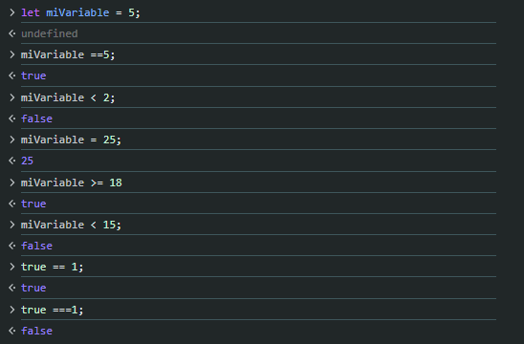

un igual es asignar

tres iguales es identico

dos igual es lo mismo

igual y signo de interrogación es diferente

